**PRUEBAS DINÁMICAS**

Analista QA: Eliecer Reyes

|  |  |
| --- | --- |
| **Caso de Prueba** | SAP_056 / Validar que no se permita solicitar pedido sin direccion de reparto correctamente |
| **Aplicación** | Aqua Pronto |
| **Ambiente** | QA |
| **Fecha** | Fecha: 20-11-2024 |
| **Resultado Esperado** | Validar que no se permita solicitar un pedido sin ingresar dirección de reparto |
| **Resultado Obtenido** | Se solicita pedido sin dirección de entrega **(Failed)** |

1. Ingresar a aplicativo Aqua Pronto

**URL:** <https://aquaprontoapp.firebaseapp.com/store>

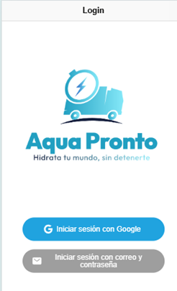

1. Pulsar “Iniciar sesión con correo y contraseña”

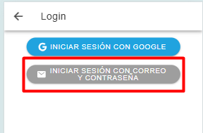

1. Ingresar Credenciales de cliente

User: elie.reyes@duocuc.cl

Pass: 123456@

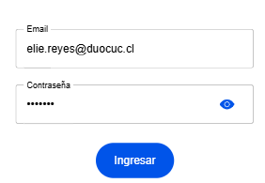

1. Pulsar botón “Ingresar”



1. Ingresar a menú “Tienda”

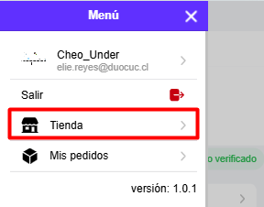

Se selecciona un producto

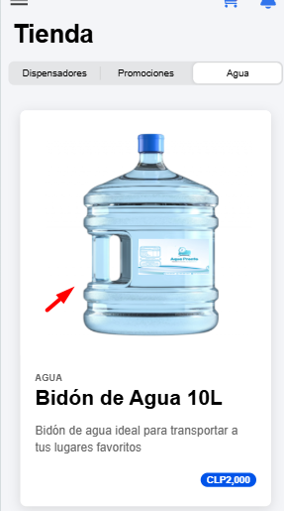

1. Ingresar cantidad del producto y pulsar “Ir al carrito”

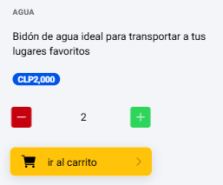

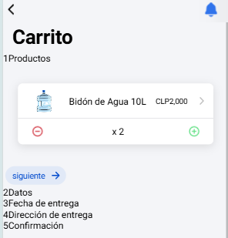

Se visualiza que se ingresaron 2 bidones correctamente

1. Ingresar número de teléfono y pulsar “Siguiente”

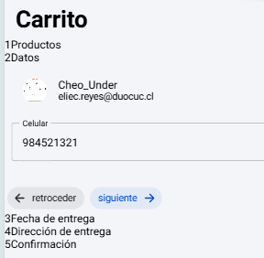

1. Seleccionar fecha de entrega y pulsar botón “Siguiente”

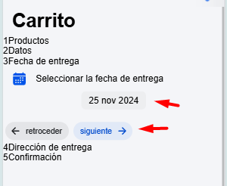

1. No se ingresa dirección de entrega y pulsar botón “Siguiente”

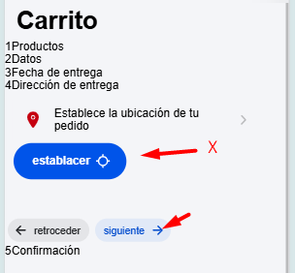

Se visualizan los datos del pedido “El cual no refleja dirección de reparto”

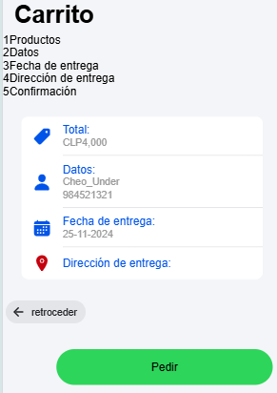

Pulsar botón “Pedir”



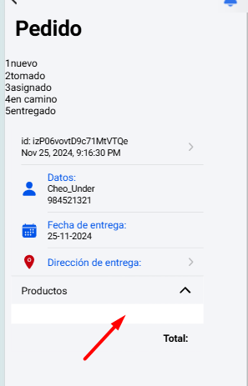

Se ingresa el pedido sin ingresar dirección y no se visualizan los productos a recibir